EIB klimata aptauja — 4. izdevums
LUKSEMBURGA, 2022. gada 1. februāris
Kaut gan Latvijas jaunajai paaudzei ir lielas bažas par klimata pārmaiņām, puse no viņiem nākamajā vasarā tomēr plāno izmantot aviopakalpojumus.

EIB 2021.–2022. gada klimata aptaujas otrajā daļā tiek pētīts iedzīvotāju viedoklis par klimata pārmaiņām strauji mainīgajā pasaulē. Šī izdevuma rezultāti ir vērsti uz iedzīvotāju personisko attieksmi un rīcību cīņā pret klimata pārmaiņām.

- 62 % Latvijas iedzīvotāju uzskata, ka viņi dara visu iespējamo, lai savā ikdienas dzīvē cīnītos pret klimata pārmaiņām, tomēr lielākā daļa uzskata, ka viņu līdzcilvēki tā nedara;
- 56 % automobiļu pircēju Latvijā apgalvo, ka nākamajā automobiļa iegādes reizē izvēlēsies hibrīda vai elektrisko automobili, kamēr 44 % tomēr dotu priekšroku ar benzīnu vai dīzeļdegvielu darbināmam automobilim;
- 64 % Latvijas iedzīvotāju apgalvo, ka, izvēloties ceļojuma galamērķi, viņi ņem vērā klimata pārmaiņu aspektu;
- 58 % gados jaunu Latvijas iedzīvotāju, meklējot darbu, ņem vērā klimata pārmaiņu jautājumu;
- 66 % gados jaunu Latvijas iedzīvotāju jau tagad iegādājas lietotu, nevis jaunu apģērbu.

Šeit minēti daži no rezultātiem, kas ietverti otrajā 2021.—2022. gada klimata aptaujas izdevumā, kuru šodien publicēja Eiropas Investīciju banka (EIB). EIB ir Eiropas Savienības aizdevumu izsniegšanas institūcija, kā arī pasaulē lielākā daudzpusējā aizdevumu izsniedzēja ar klimatrīcību saistītiem projektiem.

Klimata aizsardzība pret brīvdienu lidojumiem
64 % Latvijas iedzīvotāju apgalvo, ka, izvēloties ceļojuma galamērķi, viņi ņem vērā klimata pārmaiņu aspektu. Šo apsvērumu vairāk ņem vērā cilvēki vecuma grupā līdz 30 gadiem (66 %). Tomēr puse gados jaunu cilvēku (54 %, salīdzinot ar 32 % cilvēku vecuma grupā no 30 līdz 64 gadiem un 17 % vecumā no 65 gadiem) atzīst, ka 2022. gadā vasaras brīvdienās dosies ar lidmašīnu. No viņiem vairāk nekā viena trešdaļa (36 %, salīdzinot ar 20 % cilvēku vecuma grupā no 30 līdz 64 gadiem un 10 % vecumā no 65 gadiem) atzīst, ka dosies uz tālu galamērķi.
Vēlme iegādāties hibrīda vai elektrisko automobili ir tikai nedaudz lielāka par vēlmi pirkt ar benzīnu/dīzeļdegvielu darbināmu transportlīdzekli.
Uz jautājumu par nākotnes plāniem attiecībā uz automobiļa iegādi 56 % automašīnu pircēju Latvijā atbild, ka iegādāsies hibrīda vai elektrisko automobili. Šis cipars par 12 punktiem pārsniedz to Latvijas iedzīvotāju procentuālo rādītāju (44 %), kuri apgalvoja, ka pirktu ar dīzeļdegvielu vai benzīnu darbināmu transportlīdzekli. Precīzāk, 34 % izvēlētos hibrīda transportlīdzekli un 22 % — elektrisko transportlīdzekli.
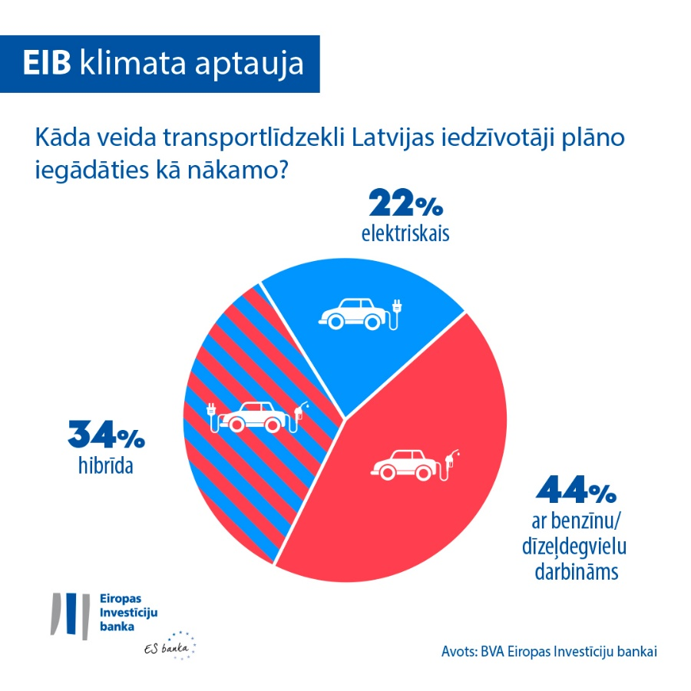
Automobiļu pircēji Latvijā, kuri ir vecāki par 65 gadiem, ir īpaši ieinteresēti hibrīda transportlīdzekļa iegādē (42 %), bet cilvēki vecuma grupā no 15 līdz 29 gadiem joprojām drīzāk pirktu ar benzīnu vai dīzeļdegvielu darbināmu transportlīdzekli (53 %). Šis cipars ir par 15 punktiem lielāks nekā vecuma grupā no 65 gadiem (38 % atzīst, ka pirktu ar benzīnu vai dīzeļdegvielu darbināmu transportlīdzekli). Hibrīda transportlīdzekļi būtu Latvijas iedzīvotāju otrā izvēle 30–64 gadu vecuma grupā (40 %), kas daudz neatšķiras no primārās izvēles, t. i., ar benzīnu vai dīzeļdegvielu darbināma automobiļa (42 %). Vecuma grupā līdz 30 gadiem ir vērojama interese par elektriskajiem automobiļiem (34 % Latvijas iedzīvotāju vecumā no 15 līdz 29 gadiem izvēlētos elektrisko transportlīdzekli). Šis cipars ir daudz lielāks nekā vecāka gadagājuma grupās (tikai 18 % cilvēku 30–64 gadu vecuma grupā un 20 % Latvijas iedzīvotāju vecumā no 65 gadiem izvēlētos elektrisko transportlīdzekli).
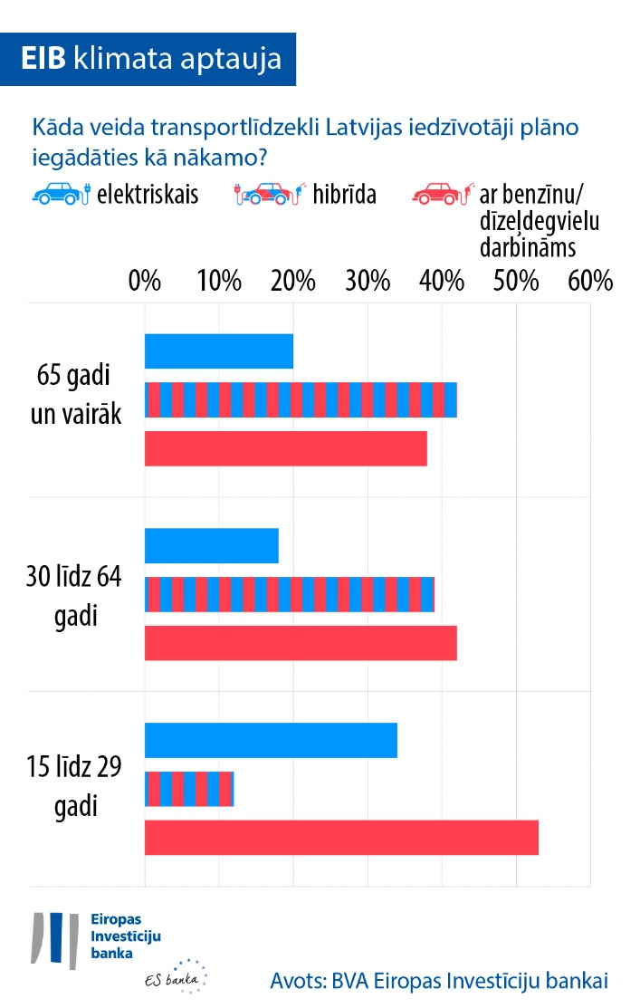
Tikmēr 20 % visu Latvijas iedzīvotāju atbildēja, ka viņiem šobrīd nav sava transportlīdzekļa un ka viņi neplāno to iegādāties (tas ir par 7 punktiem vairāk nekā vidējais ES rādītājs).
56 % automobiļu pircēju Latvijā atbildēja, ka izvēlētos hibrīda vai elektrisko transportlīdzekli, līdz ar to iedzīvotāji Latvijā šķiet mazāk gatavi pāriet uz jaunām automobiļu tehnoloģijām, salīdzinot ar Lietuvu (73 %) un Igauniju (65 %).
Precīzāk, Latvijas automobiļu pircēji ir mazāk noskaņoti izvēlēties hibrīda transportlīdzekļus, jo tikai 34 % apgalvo, ka viņu nākamajam automobilim būs šāda veida dzinējs, kamēr Igaunijā tie ir 47 %, bet Lietuvā — 41 %.
Latvijas automobiļu pircēji, salīdzinot ar Igaunijas (18 %) pircējiem, šķiet nedaudz gatavāki iegādāties elektriskos automobiļus (22 %), tomēr šī izvēle šķiet vispievilcīgākā Lietuvas iedzīvotājiem (32 %).
Kopumā Eiropas automobiļu pircēji sliecas izvēlēties hibrīda transportlīdzekļus (39 %), bet ar benzīnu un dīzeļdegvielu darbināmi transportlīdzekļi ierindojas otrajā vietā (33 %), savukārt elektriskie automobiļi — trešajā (28 % apgalvo, ka iegādātos elektrisko automobili). Kamēr Ķīnas automobiļu pircēji ir visatvērtākie elektriskā automobiļa iegādei (44 %), amerikāņiem pirmā izvēle būtu hibrīda transportlīdzeklis (38 %), kam seko ar benzīnu vai dīzeļdegvielu darbināmi transportlīdzekļi (33 %) un elektriskie automobiļi (29 %).
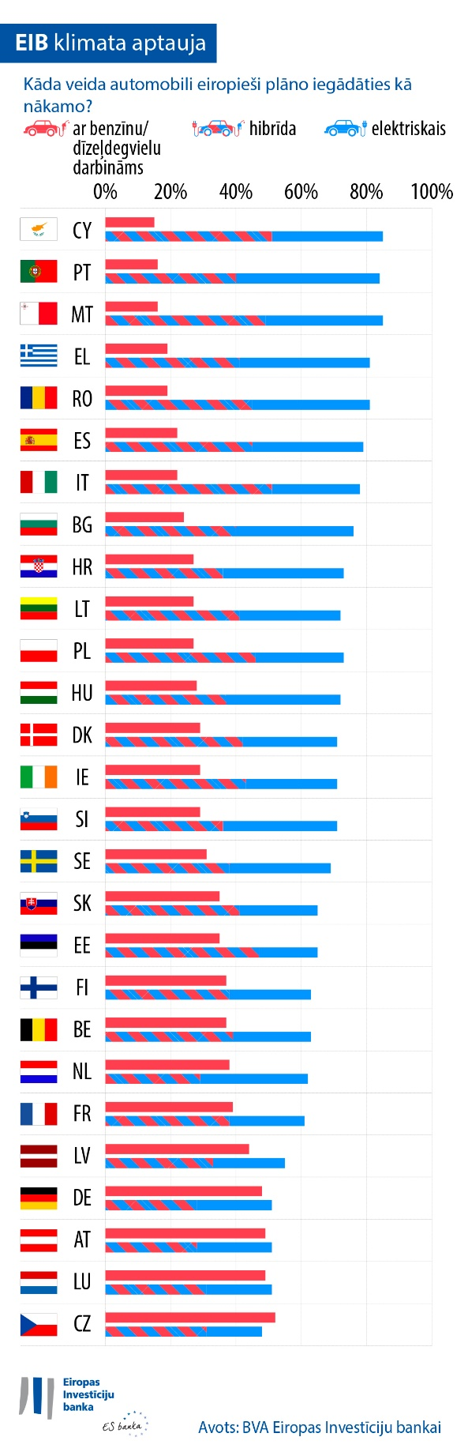
Apģērba iegāde, darbavietas vai bankas izvēle: kā klimata apsvērumi ietekmē cilvēku lēmumus
54 % Latvijas iedzīvotāju apgalvo, ka iegādājas lietotu, nevis jaunu apģērbu (tas ir par 12 punktiem vairāk nekā vidēji Eiropā). Sievietes to dara biežāk nekā vīrieši (61 % sieviešu, salīdzinot ar 46 % vīriešu).
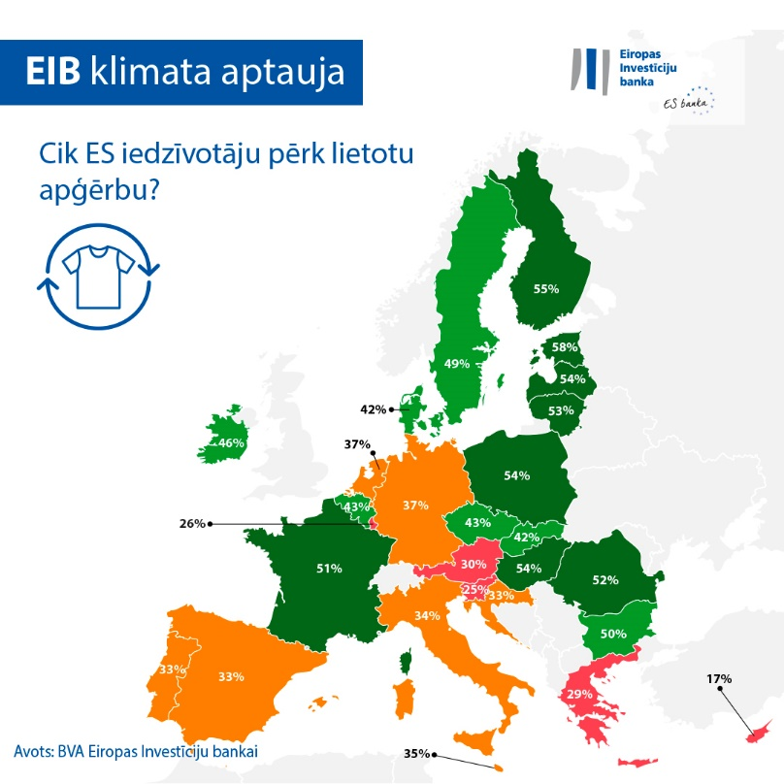
45 % Latvijas iedzīvotāju, meklējot darbu, ņem vērā klimata pārmaiņu jautājumu. To it īpaši ņem vērā iedzīvotāji 15–29 gadu vecuma grupā: 58 % no viņiem, meklējot darbu, ņem vērā klimata pārmaiņu aspektu, salīdzinot ar 45 % cilvēku 30–64 gadu vecumā (par 13 punktiem mazāk).
Kopumā, izvēloties banku vai ieguldot iekrājumus, klimata pārmaiņas ņem vērā 50 % Latvijas iedzīvotāju.
EIB priekšsēdētāja vietnieks Tomass Estross norādīja: “Neskatoties uz dažām skaidri redzamām paaudžu atšķirībām, cilvēki Latvijā arvien vairāk pielāgo savus pārvietošanās un patēriņa ieradumus ilgtspējīgam dzīvesveidam, lai tādējādi risinātu klimata pārmaiņu problēmu. Šīs cilvēku uzvedības izmaiņas parāda, ka visu vecumu cilvēki vēlas ieguldīt vairāk pūļu ikdienas dzīvē, lai palīdzētu risināt klimata krīzi. Šī vēlme izskanēja Klimata pārmaiņu konferencē COP26 un nepārprotami apliecina atbalstu mūsu pūlēm sekmēt zaļo pārkārtošanos. Tā kā EIB ir klimata banka, viens no mūsu galvenajiem uzdevumiem ir finansēt novatoriskus projektus, kuru mērķis ir elektromobilitāte, kā arī citus ilgtspējīgus mobilitātes risinājumus, kas palīdz veidot dekarbonizētu nākotni mums visiem.”
Lejupielādējiet Excel lapu ar izejas datiem par visām 30 apsekotajām valstīm šeit. Lūdzu, noklikšķiniet šeit, lai atvērtu īpaši izveidotu lapu EIB tīmekļa vietnē, kur izklāstīti galvenie EIB 4. klimata aptaujas secinājumi.
BEIGAS

Mediju kontaktpersona– Tim SMIT (t.smit@eib.org)
Par EIB klimata aptauju
Eiropas Investīciju banka ir īstenojusi ceturto EIB klimata aptauju, kurā tiek padziļināti izvērtēts, kā cilvēki attiecas pret klimata pārmaiņām. Aptauja tika veikta sadarbībā ar tirgus izpētes uzņēmumu BVA, un ceturtās EIB klimata aptaujas mērķis ir sniegt informāciju plašākām debatēm par cilvēku nostāju un cerībām klimatrīcības jomā. Aptaujā no 2021. gada 26. augusta līdz 22. septembrim piedalījās vairāk nekā 30 000 respondentu, un katrā no 30 apsekotajām valstīm bija izveidota reprezentatīva ekspertu grupa.
Par Eiropas Investīciju banku
Eiropas Investīciju banka (EIB) ir Eiropas Savienības ilgtermiņa aizdevumu institūcija, kuras īpašnieces ir ES dalībvalstis. Tā nodrošina ilgtermiņa finansējuma pieejamību pārdomātu ieguldījumu veikšanai, lai īstenotu ES politikas mērķus gan Eiropā, gan ārpus tās. Eiropas Investīciju banka aktīvi darbojas 160 valstīs, un tā ir pasaulē lielākā daudzpusējā aizdevumu izsniedzēja ar klimatrīcību saistītiem projektiem. EIB grupa nesen pieņēma Klimata bankas ceļvedi, lai izpildītu tās vērienīgo plānu desmitgadē līdz 2030. gadam atbalstīt ieguldījumus klimatrīcības un vides ilgtspējas jomā 1 triljona eiro apmērā, kā arī līdz 2025. gadam panākt, ka vairāk nekā 50 % EIB finansējuma tiek veltīti klimatrīcībai un vides ilgtspējai. Šis ceļvedis paredz, ka visas EIB grupas jaunās operācijas no 2021. gada sākuma tiek pielāgotas arī Parīzes nolīguma mērķiem un principiem.
Par BVA
BVA ir viedokļu izpētes un konsultāciju uzņēmums, kurš atzīts par vienu no novatoriskākajiem uzņēmumiem savā nozarē. BVA specializējas uzvedības mārketinga jomā un apvieno datu zinātni un sociālo zinātni, sniedzot iedvesmojošus datus un iedzīvinot tos. BVA ir Pasaules neatkarīgā tirgus izpētes tīkla (Worldwide Independent Network of Market Research (WIN)) dalībnieks. Tas ir vispārējs tīkls, kurā darbojas vairāk nekā 40 pasaules vadošo tirgus izpētes un apsekošanas uzņēmumu.

